Работа 7. Создание анкеты.

Задание. Создать анкету для WEB-странички.

Ход работы.

- Загрузить файл anketa.htm с сайта evogor.narod.ru, раздел Мастерская \ Форма для сайта \ Форма для анкеты. Скопируйте этот файл в свою папку на диск D: Файл – Сохранить как. Вид файла на экране:

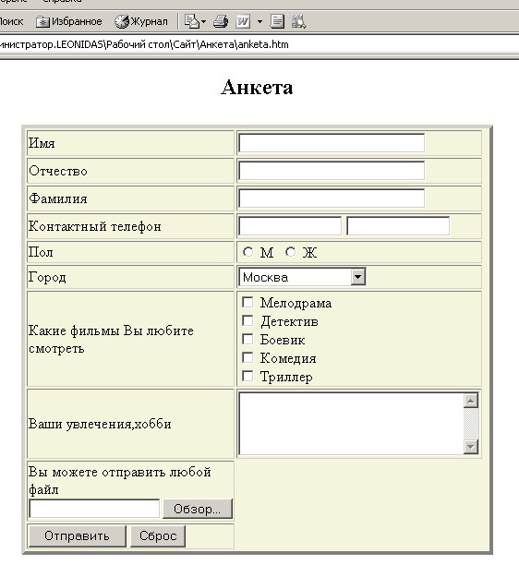
Рис. 1. Вид файла anketa.htm

- Загрузить файл на свой сайт с помощью опции «загрузка файлов» на сервере narod.ru и сделать на него ссылку из основного меню сайта.
- Вызвать файл для редактирования в текстовом редакторе на сервере.
- Внести информацию по своей теме и подобрать фон странички в места, обозначенные соответствующими комментариями.
- Сохранить файл.
- Проверить правильность работы страницы, запустив ее.
- Запишите в тетрадь основные теги, использованные на странице, опишите действия каждого тега или команды.

